长沙客户要求要按照排污许可证来设置企业，原平台：浏阳经开区污水处理工程有限公司下，有多个排口，对应2个排污许可证，现需拆分成2个企业。

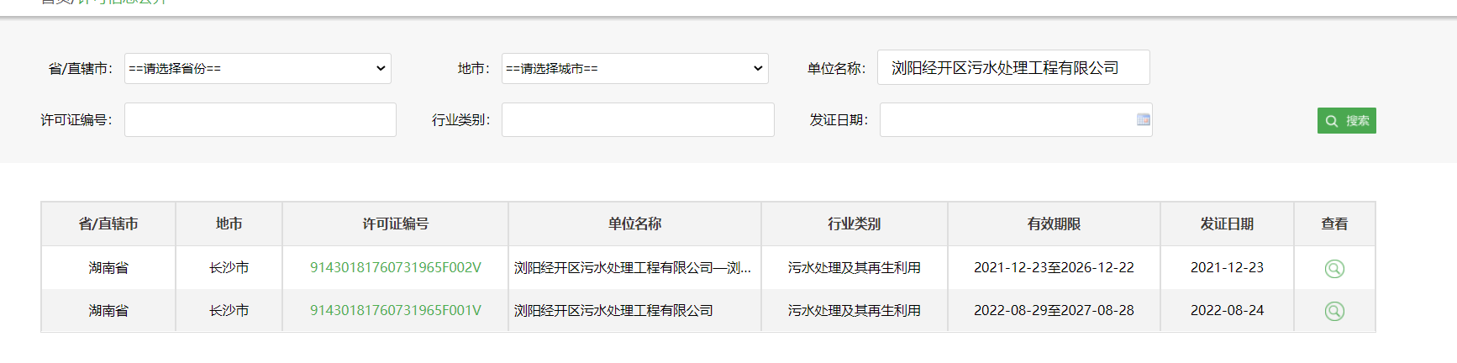

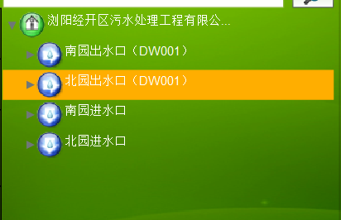

其中，北园进水口、北园出水口（DW001）迁移到新建一个企业：浏阳经开区污水处理工程有限公司—浏阳经开区北园污水处理厂。